湖北省武汉华中师范大学第一附属中学2015届高三上学期期中考试历史试题

- 单项选择题（共24题，每题2分，共48分）
1.史书记载商朝前期多次迁都，从汤所居的亳开始，其后又迁徙五次，皆不出山东省的南部和河南省的东部。最后的一次迁都是第十九代王盘庚于前1384年自奄（山东曲阜）迁殷（河南安阳），其后直至商朝灭亡，二百七十余年间，商都始终在殷。造成这一现象的原因是
A.商朝后期农业耕作技术发展 B.统治者残暴奢侈,破坏自然环境
C.商朝前期自然灾害影响水稻产量 D.商朝后期黄河下游水患严重
2.韩非子警告君主：权贵可以为平民提供庇护，而平民却是生产者与士兵的，这是很危险的。为了杜绝此现象带的危险，后世君主采取的措施是：
A.重农抑商 B.盐铁专营 C.废分封行郡县 D.抑制兼并
3.汉武帝于公元前106年在全国分设冀、幽、并、徐、梁、青、荆等十三州，每州设刺史一人。刺史每年八月巡视所部郡国，以“六条问事”考查郡县长官，内容有：“强宗豪右，田宅逾制，以强凌弱，以众暴寡。”、“两千石违公下比，阿附豪强。通行货赂，割损正今”、“ 二千石子弟恃怙荣势，请托所监。”这主要反映了：
A.中央集权受到地方的严重威胁 B.王国问题依然未能得到有效解决
C.皇帝加强对基层百姓控制 D.中央集权制度进一步完善
4.根据研究表明：土地兼并程度高的地区一般是经济发达的地区，兼并程度低的地区是经济相对落后的地区；东汉时期发生农民起义的地方基本上是现在的河北、山东、安徽等地，而陕西、河南（两汉时期最富庶之地）一带极少发生农民起义。据上述材料推断正确的结论是：
A.东汉时期陕西、河南一带土地兼并程度较低
B.土地兼并程度与农民起义没有直接关系
C.东汉时期南方相对安定，矛盾比较缓和
D.东汉时期人地矛盾严重，阶级矛盾激化
5.马克思说：“每一个企图代替旧统治阶级的地位的新阶级，为了达到自己的目的……赋予自己的思想以普遍性的形式，把他们描绘成惟一合理的、有普遍意义的思想。”下列事件能够证明该说法的有： ①秦始皇的“焚书坑儒” ②董仲舒的“罢黜百家．独尊儒术” ③ 马丁路德的“因信称义” ④康德的“人非工具”
A.②③④ B.①②④ C.①③④ D.①②③
6.据《国史大纲》记载：“唐初不课盐，开元以下始课盐，天宝年间，盐每斗尚仅十钱，其后乃增至四十倍，天下之赋，盐税居半。唐初无茶税，建中以下始税茶。唐初无酒禁，广德以下始课酒。唐初待工商优甚……其趋势自唐中叶以后而始变。”这一重大政策转向：
A.导致之后的社会商业活动萎缩 B.反映了专制政权对商业的控制
C.促进了资本主义萌芽的出现 D.加剧了社会贫富不均的现象
7法国作家维克多·雨果对中西科技有过如下一番论述：“像印刷术、大炮、气球和麻醉药这些发明，中国人都比我们早。可是有一个区别，在欧洲，有一种发明，马上就生气勃勃地发展成为一种奇妙有用的东西，而在中国却依然停滞在胚胎状态，无声无息。中国真是一个保存胎儿的酒精瓶。”下列有关这段话的认识比较合理的是：
A.雨果否认中国人的发明创造能力 B.雨果认为中国社会状态对科技发展起到了保护作用
C．雨果认为西方科学技术更加神奇D．雨果指出中国传统科技没有发展为近代科技的事实
8．“虽然我们已经说过中国的政府形式是君主制，但它还在一定程度上是贵族政体。如果没有与大臣磋商或考虑他们的意见，皇帝本人对国家大事就不能做出最后的决定，所有这类文件都必须先由大臣审阅然后交给皇帝。”利玛窦的话最有可能是针对：
A. 秦始皇时代的三公九卿制度 B. 汉武帝时代的内外朝制度
C. 明中期以后的内阁制度 D. 清前期形成的军机处制度
9.“人类历史中其实只发生了一件事，即1800年前后开始的工业革命。只有工业革命之前的世界和工业革命之后的世界之分，人类其他的历史细节有意思，但不关键。”按照这一西方学者的理论和逻辑中国历史如果也分成两部分，那么具有分水岭作用的事件是：
A．鸦片战争 B．洋务运动 C．甲午战争 D．辛亥革命
10.自太平军兴起后，各省多以镇压太平军为借口，截留田赋，以备急需。《辛丑条约》签订后，因赔款数额巨大，中央无力偿还，遂将赔款数额分摊于各省，于是各省便以分担赔款之名而获得就地自由筹款之权。及至民国初年，因时局动乱，各省田赋多被地方军阀擅自截留或挪用。上述材料实质上表明了从晚清到民国初年：
A．中央集权的财政体制被破坏 B．地方政府擅自截留中央财政
C．社会动荡不安导致财赋减少 D．地方政府获得了财政自主权
11.1918年陈独秀曾撰文严厉指责义和团野蛮、保守、盲目排外和传播迷信；1924年，他又认为义和团是反对帝国主义的爱国者。促成这一转变的主要原因是：
- 十月革命的影响 B.民主主义成为时代主流
C.民族主义的高涨 D.中国社会性质发生变化
12.梁启超说：“盖十九世纪下半世纪以，各国之战争，其胜负皆可于未战前决之。”由此看，抗日战争与甲午中日战争之所以结果迥异，中国方面主要的背景因素是：
A．领导抗战的不再是腐朽的政治集团
B．中华民族已经觉醒，形成全民族抗战
C．军队素质提高，广大将士具有爱国精神
D．国家综合实力增强，敌我力量对比变化
13.近代著名报纸《申报》曾有刊文评论时事：“各女工种种丑态，招摇过市，全不避人，廉耻扫地矣。”“男女相淆，已非风俗之正。”上述评论反映出：
A．女性获得解放，实现男女平等 B．民族工业发展，雇佣关系出现
C．近代工业兴起，冲击传统观念 D．报刊业随近代工业兴起而发展
14.1958年，《人民日报》在春节前发表社论《打破常规过春节》：“每逢春节前后，总要发生生产企业中出勤率或多或少较低和交通运输严重拥挤的情况.....能不回家就不回去，能迟回家的就不早回。一切了为了建设社会主义。”根据上述材料推断：
- 建国初期交通建设比较滞后 B.企业全力完成一五计划
C.人民建设社会主义热情高涨 D.国家号召革新社会风俗
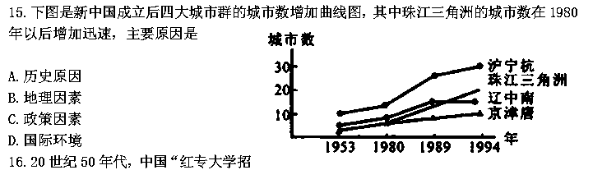聘各处可见，有些地方提出每县出一个鲁迅，每县出一个郭沫若，有些省仅几个月就宣布基本扫除文盲”。这一现象反映了：
A.“一五”计划重视工业化建设 B.“双百” 方针得到全面贯彻
C.“大跃进”运动全面展开 D.“科教兴国”战略的实施
17. 罗马人认为一个民族无论去何处，总携带它自己的法律，因此设立专门的法庭审理涉及外国人的案件。多次审理的结果使他们认识到，外民族中有许多法律制度，但是近乎普遍使用的法律原则只有少数几条，因而他们制定了一部新的法律《万国法》。判断以下说法正确的是：
A.万国法包括了其他民族的所有法律 B.万国法仅包括能普遍使用的法律原则
C.万国法适用于罗马境内一切自由民 D.在罗马犯罪的外邦人用本邦法律审判
18.一位宗教领袖论教堂：“一场严肃的祷告，同样可以在草屋中或者猪圈里进行。……有说话声音的地方， 就是上帝的所在、他的家。即便是金碧辉煌的教堂，祂（上帝的代称）如不在那里说话，就说明祂不住那里。”对此理解正确的是
- 要简化宗教仪式 B.信仰即可得救
C.否定教会的权力 D.上帝无处不在
19.钱承旦说：“‘光荣革命’建立起一个以议会为工具进行统治的多元寡头政府制度，操纵这个政权的是一二百个贵族，他们是乡绅地主和大商人集团的联盟。”以上材料说明：
A.光荣革命并没有带社会的巨变 B.光荣革命后议会权力超过了王权
C.光荣革命后英国建立了寡头政治 D.光荣革命使英国君主立宪制确立
20. 英国人麦考利1830年说：“如今我们国家比1790年还穷吗？我们坚决相信，尽管统治者有种种管理不当之处，但英国一直在变得越越富。有时略有停顿，有时暂时倒退，但总的趋势是不容置疑的。”这一说法的主要历史背景是：
A.内外政局的平稳 B.资产阶级民主政治进一步确立
C.生产力的巨大飞跃 D.西方殖民主义体系确立
21.到了1971年上半年，美国的过度支出导致了它只剩下了110亿美元的黄金储备，这时的欧洲已经积累了500亿美元的黄金。结果这一年里外国人一片惶恐，纷纷涌入银行将美元兑换成黄金。对这一现象理解正确的是：
A.于布雷顿森林体系瓦解
B.美国的黄金支出大大促进了欧洲的经济复苏
C.美国强大的综合国力能够继续支持无条件的黄金兑换
D.美元与黄金挂钩不利于战后国际金融体系的稳定
22.一名俄罗斯学者曾提出“在过去长达10年的时间里，人类已经从两个国家集团的对抗转向另一种对抗——世界上最发达的国家美国和其它所有人的对抗。而且，越是在经济和文化发展上离美国越远的社会，这种对抗越是尖锐。”这一言论：
A.指出美国单极主义战略造成世界动荡
B.错误的将当今世界局势归纳为两极对抗
C.最有可能发表于二十一世纪初期
D.忽视了美国与西欧、日本等发达国家之间的矛盾
23.美国学者扎卡里亚曾指出，过去500年内，世界范围内出现了三次权力转移：第一次转移是15世纪西欧的崛起，第二次是美国的崛起，第三次是当下正发生的“他者的崛起”。关于以上说法正确的是：
A．第一次转移缩小了东西方文明的差距
B．第二次转移发生于18世纪
C．第三次转移导致了恐怖主义等严重社会问题
D．第三次转移促进了世界的多极化趋势
- “总之（画家关注的）不是建筑物本身，而是光线所演绎出的“悲喜剧”……“画出了生命在光线变幻的时时刻刻所呈现出的永恒美”。与上述评价最符合的绘画作品是

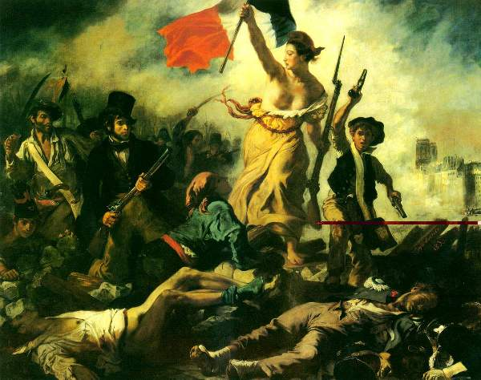
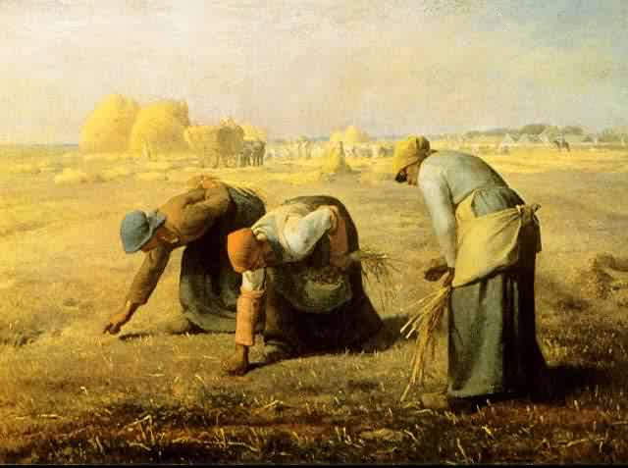

A．《自由引导人民》 B．《拾穗者》



C．《向日葵》 D．《镜子前的少女》

二、非选择题（共3题，25题20分，26题14分，27题16分，共52分）

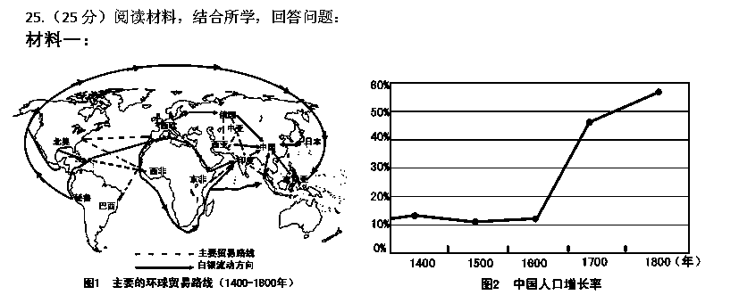
材料二洪亮吉(1746—1809)的人口思想主要体现在《治平篇》和《生计篇》中,他提出古代人生活的“饥寒界线”。 中国传统社会中,儒生将维护宗族宗法制度和封建伦理道德规范作为人生最重要的职责,对“治生”等经济活动鄙夷不屑,消极无为。洪亮吉却能以人口增殖的角度给一个家庭算经济账,进而推及整个社会,看到了盛世下潜在的人口危机。中华传统生育文化的特点只是看到了其中人是生产者的一方面,洪亮吉却看到人是生产者,同时也是消费者的两面性,两者是相互依存与相互制约的关系。洪亮吉提出解决人口问题的办法一是天地调剂之法“曰天地有法乎?曰水旱疾疫,即天地调剂之法也。”但他同时指出“然民之遭水旱疾疫而不幸者,不过十之一二矣”，此方法作用有限。二是君相调剂之法“曰君相有法乎? 曰使野无闲田，民无剩力，疆土之新辟者，移种民以居之，赋税之繁重者，酌今昔而减之。禁其浮靡,抑其兼并。遇有水旱疾疫,则开仓廪悉府库以赈之。如是而已,是以君相调剂之法也。”
——摘编自姜雪娥《浅谈洪亮吉的人口思想》

（1）根据材料一和所学知识，概括早期全球化市场与中国人口增长的联系并分析其成因。（15分）
（2）根据材料二和所学知识，概括指出洪亮吉解决人口问题的主要观点并简析其人口思想的影响。（10分）

26.（12分）“中体西用”后久被指为包庇封建，其实，那个时候的中国，天下滔滔，多的是泥古而顽梗的士人在封建主义充斥的天地里，欲破启锢闭，引入若干资本主义文化，除了“中体西用”还不可能提出另一种更好的宗旨。如果没有“中体”作为前提，“西用”无所依托，它在中国是进不了门，落不了户的。
——陈旭麓《近代中国社会的新陈代谢》
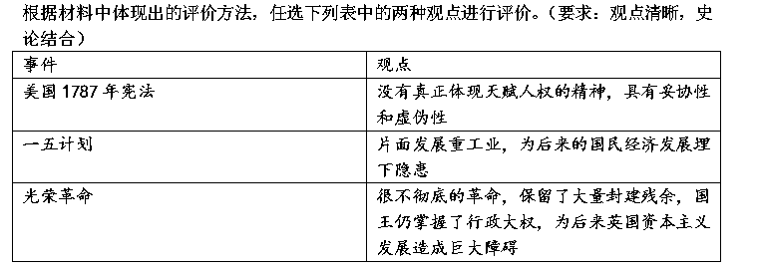

27.（15分）阅读材料，结合所学，回答问题：
材料一：到了明代，土司制度日臻完备。明代将土官一律纳入国家统一的官制，而且将土、流截然分开，自成体系，界限十分清楚。有明一代，宣慰、宣抚、安抚、招讨、长官及蛮夷长官等司，纯属土职，是土司的专有名称。土司有文职和武职之分，文职属吏部验封司，武职属兵部武选司。隶验封司者布政司领之，隶武选司者都指挥使领之。土司官品共十四级，自从三品至从九品，皆按其名号为分等级。宣慰司宣慰使从三品，宣抚司宣抚使从四品……从官品上看，土府、州、县等官与同级流官品级无异。宣慰使略低于布政使（从二品）而与布政司左、右参政（从三品）相当。土司承袭之权握于中央，没有朝命不得承袭。明代特别重视对土司子弟的教化，并把入学 读书习礼作为土司替袭的必由之路，借以“变夷俗之陋，杜争夺之”。明代以前，朝廷在经济上对土官的要求不严，或有贡无赋，或虽有贡赋而无定额。明代进了一步，每置一土司，皆定其赋税。土司平时必须“附辑诸蛮，谨守疆土”，防止境内发生骚乱、暴动及盗贼之事，维持地方治安，此即所谓“保境安民”。战时，土司必须听从征调，由朝廷任命的将帅统一调度指挥，配合有关军事行动。
——史继忠：《略论土司制度的演变》
材料二：民族的区域自治是中华人民共和国领土之内的、在中央人民政府统一领导下的、遵循着中国人民政治协商会议共同纲领总道路前进的、以少数民族聚居区为基础的区域自治。一切聚居的少数民族，都有权利实行民族的区域自治，建立自治区和自治机关，按照本民族大多数人民及与人民有联系的领袖人物的志愿，管理本民族的内部事务。这就是少数民族当家作主的权利。
──乌兰夫《关于中华人民共和国民族区域自治实施纲要的报告》

（1）根据材料一，概括明代土司制度的特点。（9分）

（2）对比材料一、二，并结合所学知识，分析新中国的民族区域自治制度与中国古代土司制度相比有哪些优势。（6分）

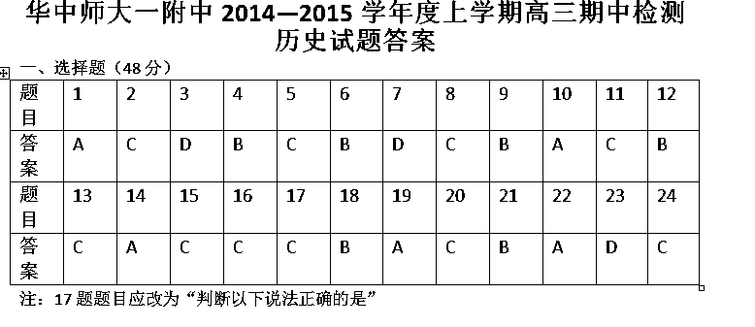
- 非选择题：（52分）
25.（15分）（1）联系及其原因：①新航路开辟后，通过“三角贸易”，欧洲人从美洲开采金银（特别是白银），然后用于换取自东方的手工业品（如瓷器、棉织品、丝织品、茶叶、香料、糖等）。（4分）从明朝开始，白银大量流入中国，成为中国普遍流通的货币。（3分）明清政府也因此改变税收政策，进一步促进了当时中国商品经济的发展以及人口的增长。（4分）
②美洲高产农作物如马铃薯和玉米种植技术传人欧洲大陆以后再传入中国，极大增加了农业产量，促进了中国人口的增长。（4分）
（2）（10分）主要观点：提出从自然和人为两方面解决人口问题的方法：第一：通过自然灾害和疾病瘟疫减少人口。第二，即通过统治者实行开垦荒地、安置劳动力、转移人口、减轻赋税、禁止奢侈、抑制兼并和救济灾荒等政策缓解人口压力,达到减轻人民负担,巩固统治的效果。（6分）
评价：①洪亮吉突破了传统知识分子的治学范围。②洪亮吉扬弃了传统人口的思想。洪亮吉否定了古代的思想家和政治家们将人口多视为经济发展、国家富强的观点,看到了人多的负面影响。③受时代所限，洪亮吉没有找到解决人口问题的钥匙,但却给后人以思想启迪。（4分，言之有理即可得分）

26.（任意两点得12分）
美国1787年宪法：该观点只看到宪法的不足之处，但却忽略了当时美国建国之初内忧外患的严峻形势，1787年宪法在当时确立了联邦政体，保障了民主制度，扭转了美国的内外交困的局势，推动了美国经济政治的发展。
一五计划：该观点只看到一五计划片面发展重工业的弊端，但却忽略了当时中国处于资本主义国家封锁包围、重工业基础极其薄弱的社会背景，没有看到一五计划对于社会主义工业化的奠基作用。
光荣革命：该观点只看到光荣革命的不彻底性，却忽略了当时英国封建势力依然强大、资本主义发展尚不充分的历史背景，光荣革命以一定的妥协，完成了英国向民主政治的平稳过渡，促进了资本主义的发展。

27.（9分）（1）政治上，土官一律纳入国家统一的官制，土官与流官分治且也有文武官之分，且等级森严；承袭权掌握在中央手中；（3分）经济上，要向朝廷缴纳赋税；（2分）文化上，教化为先，不入学者无继承资格；（2分）军事上，有保境安民的责任和听候朝廷调遣作战的义务（2分）。
